プログラミング学習指導計画

１ 単元名「コンピュータでゲームを作ろう」
２ 単元目標
プログラミングの体験を通して、コンピュータがプログラムによって動いていることを理解し、プログラミング的な見方や考え方を生活に生かそうとする態度を育てる。
３ 評価規準
関心・意欲・態度 | 思考・判断・表現 | 知識・理解
コンピュータに関心を持ち、プログラミング的な考え方を自分の生活にも生かそうとする。 | コンピュータに自分が意図する動きをさせるための記号の並べ方や組み合わせ方を考える。 | コンピュータがプログラムによって動いていることを理解する。
４ 学習指導計画
時 | 学習内容 | 体験するプログラミング | 〇活用するツール  ☆「プログラミング的思考」
１ | 迷路の問題をクリアしよう①  「順次」 | 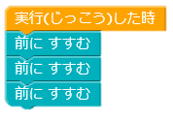  課題をクリアするためのプログラムの組み合わせを考え、実行する。 | 〇「Hour of code」（古典的な迷路①～⑤）  ☆「ながれをみとおす」「おきかえる」  「くみあわせる」「かいぜんする」
２ | 迷路の問題をクリアしよう②  「繰り返し」 | 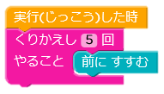  課題をクリアするためのプログラムの組み合わせを考え、実行する。 | 〇「Hour of code」（古典的な迷路⑥～⑬）  ☆「ながれをみとおす」「おきかえる」  「くみあわせる」「かいぜんする」
３ | 迷路の問題をクリアしよう③  「分岐」 | 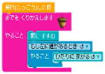  課題をクリアするためのプログラムの組み合わせを考え、実行する。 | 〇「Hour of code」（古典的な迷路⑭～⑳）  ☆「ながれをみとおす」「おきかえる」  「くみあわせる」「かいぜんする」
４ | ネコを動き回るようにしよう | 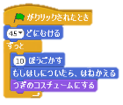  ネコのキャラクターに自分が意図する動きをプログラムする。 | 〇「Scratch」  ☆「うごきをあつめる」「くみあわせる」  「おきかえる」「かいぜんする」
５ | おいかけっこゲームを作ろう | 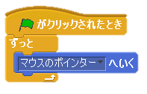  キャラクターを追加し、  マウスの矢印についてくるようにプログラムする。 | 〇「Scratch」  ☆「うごきをあつめる」「くみあわせる」  「おきかえる」「かいぜんする」
６ | おいかけっこゲームを作ろう | 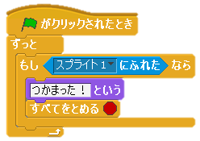  ネズミがネコに触れると動きが止まるようにプログラムする。 | 〇「Scratch」  ☆「うごきをあつめる」「くみあわせる」  「おきかえる」「かいぜんする」
７ | シューティングゲームを作ろう  （玉のプログラムを考えよう①） | 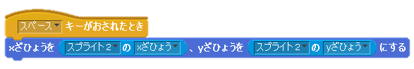  玉のイラストを描き、ネズミの手元についてくるようにプログラムする。 | 〇「Scratch」  ☆「うごきをあつめる」「くみあわせる」  「おきかえる」「かいぜんする」
８ | シューティングゲームを作ろう  （玉のプログラムを考えよう②） | 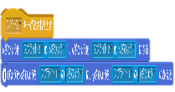  玉がネコに向かって移動するようにプログラムする。 | 〇「Scratch」  ☆「うごきをあつめる」「くみあわせる」  「おきかえる」「かいぜんする」
９ | シューティングゲームを作ろう  （ネコのプログラムを考えよう） | 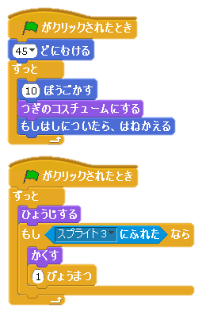  ネコが玉に当たったら消えるようにプログラムする。 | 〇「Scratch」  ☆「うごきをあつめる」「くみあわせる」  「おきかえる」「かいぜんする」
10 | シューティングゲームを作ろう  （ゲームを改造しよう） | ゲームをより面白くするための動きを考え、プログラムする。 | 〇「Scratch」  ☆「ながれをみとおす」「うごきをあつめる」  「くみあわせる」「おきかえる」  「かいぜんする」「ひょうげんする」

